Granola maison
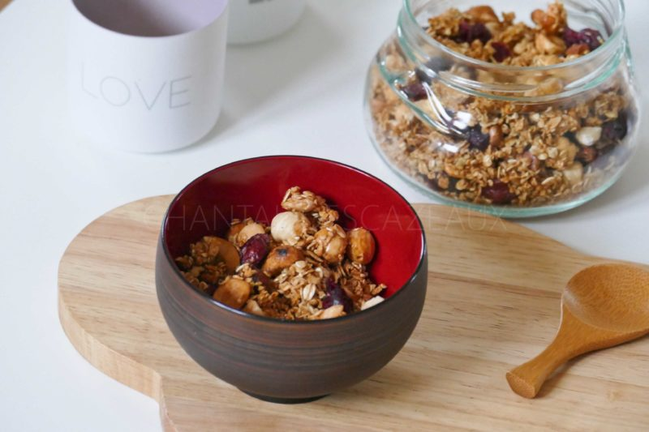
Ingrédients :
250 g de flocons d’avoine, 50 g d’amandes, 50 g de noisettes, 50 g de noix, 50 g de noix de cajou, 80 g de miel d’acacia, 20 g de graines de sésame, 2 cuil. à s. d’huile de coco, 50 g de canneberges, 1 pincée de fleur de sel
Préparation :
Concasser grossièrement les fruits à coques.
Mélanger les flocons, les amandes, noix, noisettes, noix de cajou et graines de sésame dans un saladier.
Verser le miel (le tiédir s’il n’est pas liquide) et mélanger.
Étaler sur une plaque et placer au four chauffé à 160. Remuer de temps en temps et attendre une légère caramélisation.
Sortir du four et laisser refroidir complètement. C’est seulement quand il sera froid qu’il deviendra croustillant. Ajouter alors des canneberges, et mélanger de nouveau.
Réserver dans un bocal hermétique

www.assiettesgourmandes.fr
